【实验名称:蓝牙通信实验】

学生姓名：李雪菲

实验地点：济事楼330 实验时间：2025-03-20

【实验目的】

1.本次蓝牙通信实验旨在于深入探索并理解蓝牙技术的核心原理，以及该技术如何被应用于实现移动通信终端设备之间，以及这些设备与互联网之间的通信。

2.本次实验将实现电脑与手机之间通过蓝牙技术进行文件传输，这对理解无线通信技术的工作原理至关重要。

【实验原理】

一、蓝牙简介

所谓蓝牙技术，实际上是一种短距离无线通信技术。利用“蓝牙”技术，能够有效地简化掌上电脑和移动电话手机等移动通信终端，也能够成功地简化以上这些设备与Internet之间的通信，从而使这些现代通信设别与因特网之间的数据传输变得更加迅速高效，为无线通信拓宽道路。

蓝牙技术使得现代一些轻易携带的移动通信设备和电脑设备，不必借助电缆就能联网，并且能够实现无线上Internet。

二、蓝牙连接要求

蓝牙技术规定每一对设备之间进行蓝牙通讯时，必须一个为主角色，另一为从角色，才能进行通信。

通信时，必须由主端进行查找，发起配对，建链成功后，双方即可收发数据。

理论上，一个蓝牙主端设备，可同时与7个蓝牙从端设备进行通讯。

一个具备蓝牙通讯功能的设备，可以在两个角色间切换，平时工作在从模式，等待其它主设备来连接，需要时，转换为主模式，向其它设备发起呼叫。一个蓝牙设备以主模式发起呼叫时，需要知道对方的蓝牙地址，配对密码等信息，配对完成后，可直接发起呼叫。

【实验设备】

1. 操作系统：Windows11
2. 网络环境：Wi-Fi连接
3. IOS设备和Android设备

【实验步骤】

1. 打开电脑和手机的蓝牙，连接。
2. 电脑通过蓝牙传输文件到手机。
3. 检查文件是否传输成功。

【实验现象】

1.打开电脑和手机的蓝牙，连接

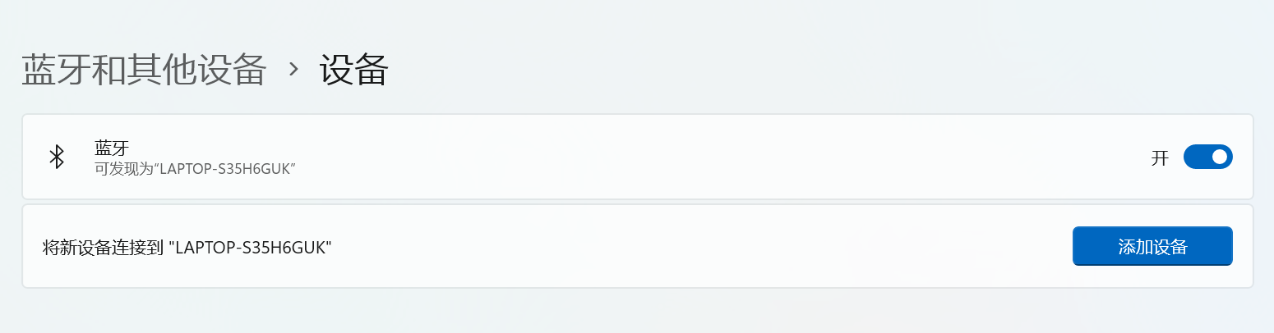

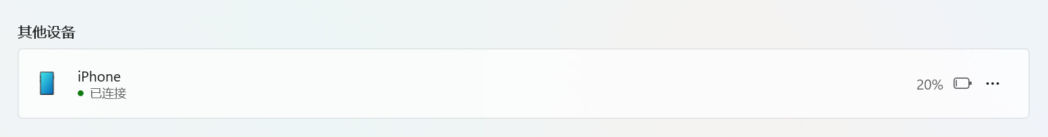

2.通过蓝牙传输文件到手机

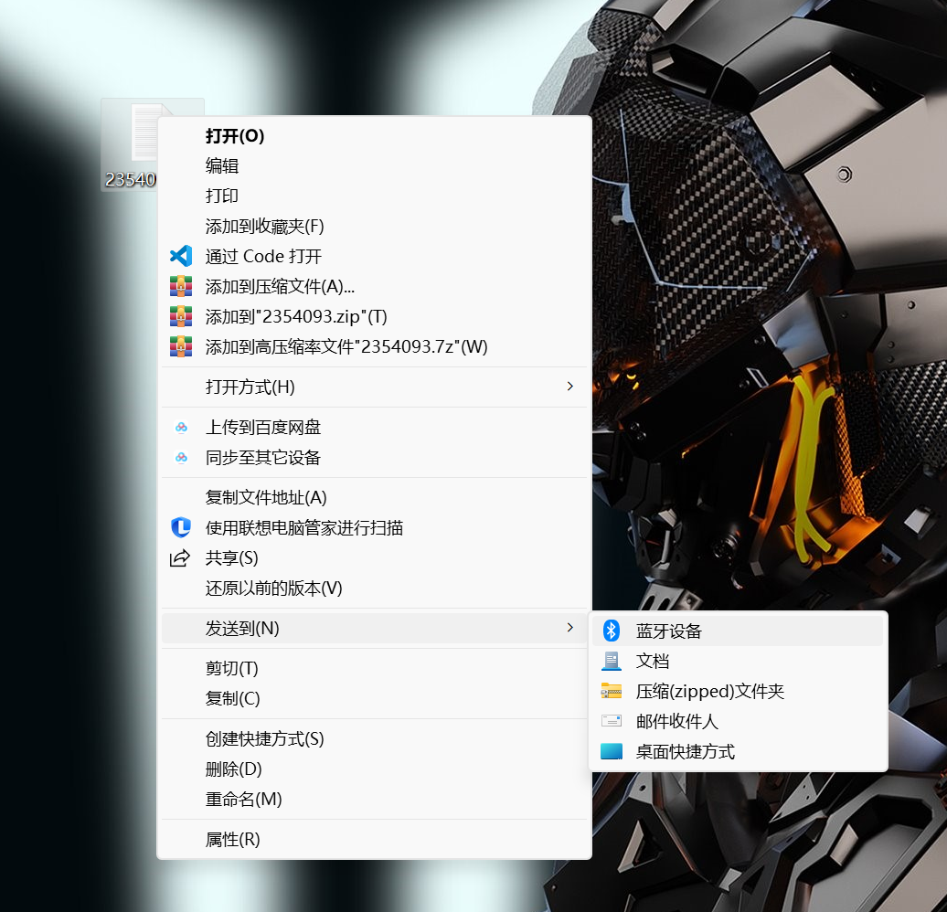

3.检查文件是否传输成功

IOS设备：

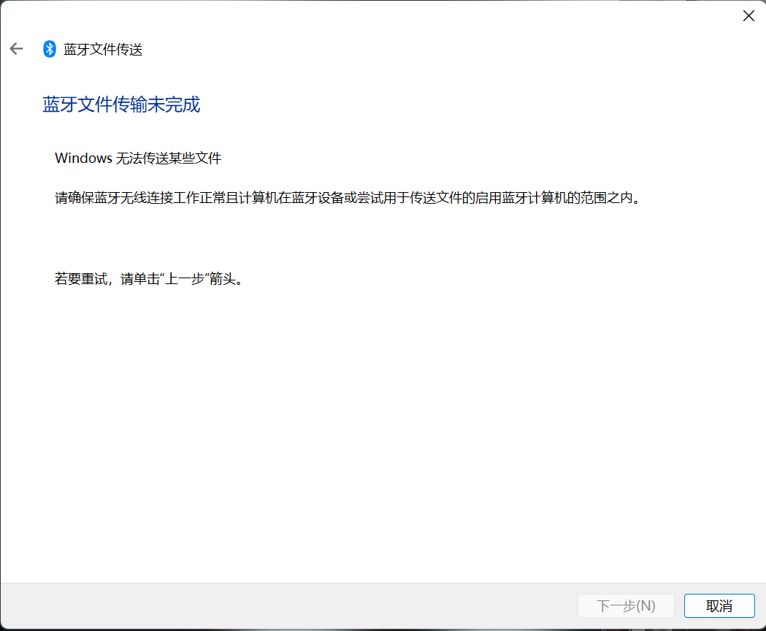

Android设备

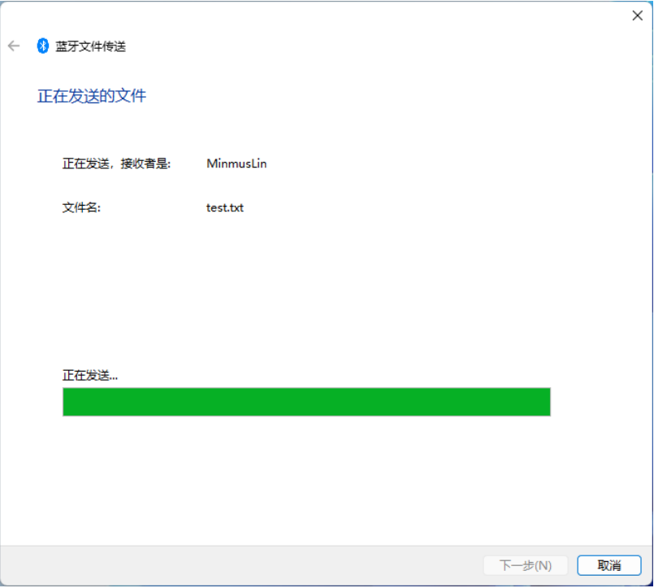

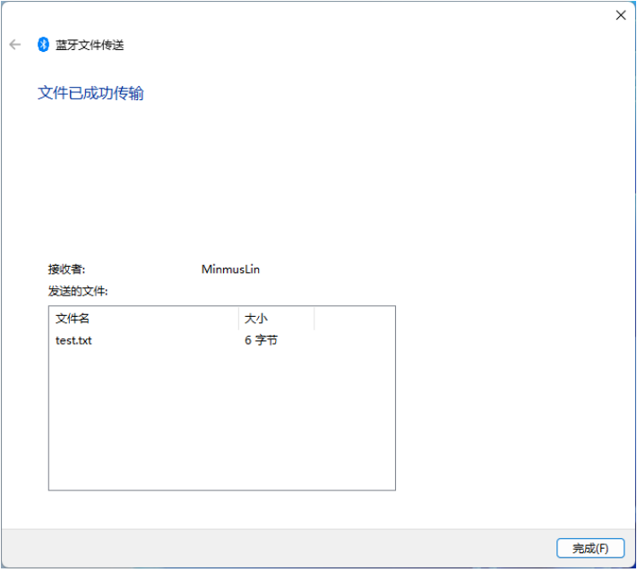

【分析讨论】

1. iOS设备进行电脑文件传输失败

iOS设备由Apple控制，其操作系统是封闭的。这意味着用户无法直接访问系统文件和其他部分，只能通过特定的应用程序进行文件传输。

iOS设备通常依赖iTunes或Finder（Mac上的文件管理工具）进行文件传输，如果没有正确安装这些软件或设备驱动程序，连接可能会失败。

2. Android设备进行电脑文件传输成功

Android设备的开放性使得用户可以更自由地访问系统文件和管理数据，便于文件传输。Android设备通常支持多种文件传输方式，如USB数据线、蓝牙、Wi-Fi Direct等，用户可以根据需要选择最便捷的方式。

大多数电脑操作系统（Windows、Mac、Linux等）都兼容Android设备，用户只需简单连接即可访问文件。